

2019年节能所训练项目

51开发板

方案设计说明书

**总负责人**  **梁敬彦、李威**

**参赛人员**  **实验室全体成员**

**指导老师** **王国华**

目录

一、 方案简介 3

1、方案概述 3

2、方案功能 3

3、方案的意义 3

二、 计划进度安排 3

1、 规划、设计阶段 3

2、 软硬件开发阶段 3

3、测试阶段 4

4、投产使用阶段 4

三、 人员安排 4

1、 大三（总负责人） 4

2、 大二（小组长） 4

3、 大一（组员） 4

四、 开发板功能与指标 5

1、系统功能 5

2、技术指标 5

五、 硬件设计 5

1、最小系统设计 5

2、电源设计 6

2.1用自恢复保险防短路，过流 6

2.2用电压比较器防过压 6

2.3用NMOS接口防反接 6

3、各模块设计 7

六、 软件设计： 8

1、 准备教程 8

2、 初级例程 8

3、 中级例程 8

4、 高级例程 9

5、 底层驱动 9

七、 系统调试： 9

1、电源测试 9

2、核心板 9

3、底板测试 9

八、 技术难点与创新点介绍 9

1、解决的技术难点。 9

2、具备的创新点介绍 10

**修订记录**

|  |  |  |  |
| --- | --- | --- | --- |
| 版本 | 日期 | 作者 | 备注 |
| V1.0 | 2019.3.1 | Jingyan liang | 初版 |
| V1.1 | 2019.3.28 | Jingyan liang | 补充了第五章第3小节和第六章 |
| V1.2 | 2019.4.9 | Jingyan liang | 补充了第五章的1、2两个小节 |
|  |  |  |  |

# 方案简介

## 1、方案概述

该方案使用STC12C5A60S2作为主控芯片，使用外围芯片及电路搭建开发板硬件环境，配套提供软件例程代码。使得最后的开发板可以供初学者学习使用。

## 2、方案功能

完成开发板应该拥有的基础功能。

## 3、方案的意义

对于大一：参与项目可以学到更多的知识，增强自己的能力

对于大二：不仅需要解决一些高难度的问题，同时作为小组长，如何管理自己的小队也是对自己的一种挑战

对于大三：作为项目组坚实后盾，技术过硬，起着项目带头引导作用。

对于节能所：开发板完成后，可以作为后进新生的学习样机，是实验室良性循环不可或缺的一部分。

# 计划进度安排

## 规划、设计阶段

2019.03.01-2019.03.31

## 软硬件开发阶段

2019.04.01-2019.06.30

## 3、测试阶段

2019.07.01-2019.08.31

## 4、投产使用阶段

2019.09.01-

# 人员安排

1. **大三（总负责人）**

向指导老师汇报完成进度及项目情况。

推动项目的进行，规划各个小组的设计任务，把握项目的整体走向。对所有元器件进行选型及采购。

1. **大二（小组长）**

向总负责人汇报完成进度及项目情况。

软件组：负责高级例程、底层驱动代码的编写

硬件组：负责整机的原理图和PCB设计，汇总组员的设计结果。

测试组：负责压力测试和极限测试，汇总组员的测试结果。

1. **大一（组员）**

向小组长汇报完成进度及项目情况。

软件组：负责中级、初级例程代码的编写

硬件组：负责单个模块的原理图和PCB设计

测试组：负责测试单个模块的性能指标

|  |  |  |
| --- | --- | --- |
| 部门 | 职位 | 人员信息 |
| 软件组 | 组长 | 张大鹏 |
| 副组长 | 詹锌铠 黄彦钊 |
| 组员 | 曾思茹 吴彦婷 黄剑桥 |
| 硬件组 | 组长 | 林彦妤 |
| 副组长 | 彭星天 郑泽鹏 |
| 组员 | 李诗琪 陈建洲 |
| 测试组 | 暂无 | 暂无 |

说明：测试组人员由暑假留校人员组成

# 开发板功能与指标

## 1、系统功能

计划在开发板上实现14个功能模块，包括数码管、流水灯、步进电机、蜂鸣器、独立按键、温度传感器、红外接收器、RTC时钟、超声波、无线接收、UART、USB烧录、ADC采集、OLED显示、光敏DAC采集、RGB灯。

## 2、技术指标

# 硬件设计

本方案采用核心板+底板的设计思路，核心板可以独立使用，可以自己DIY底板，给予学习者更大的发挥空间。

## 1、最小系统设计

核心板由MCU和晶振、复位按键组成。C1和C6为电源滤波电容。

核心板将MCU芯片引脚全部引出，通过排针进行连接

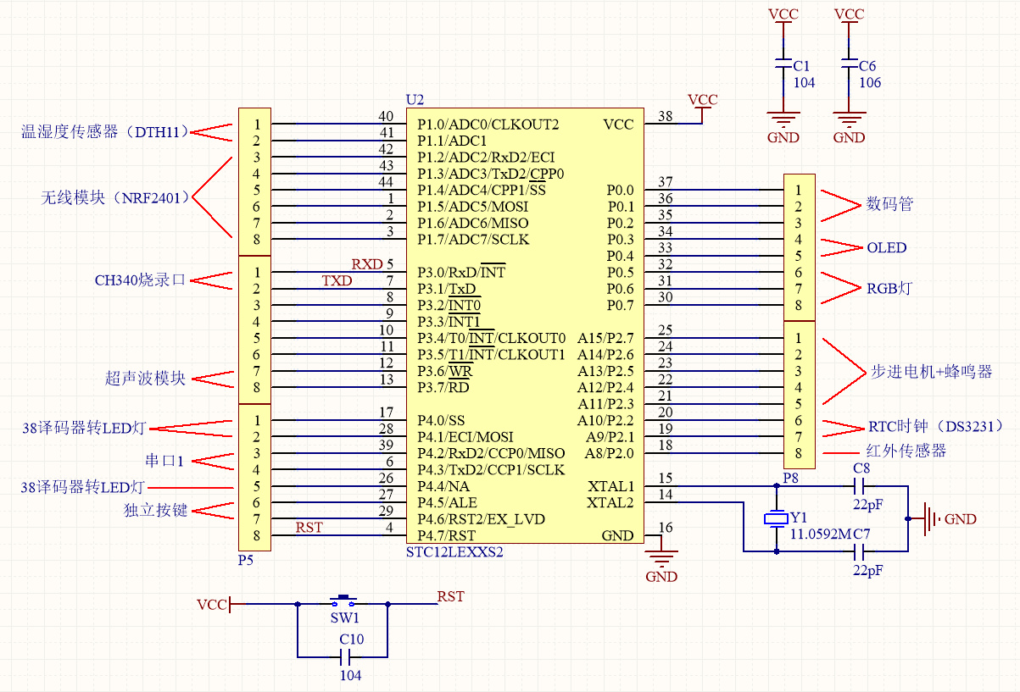

## 2、电源设计

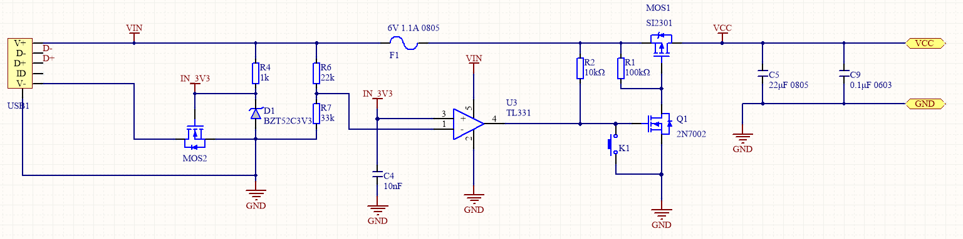

2.1用自恢复保险防短路，过流

F1为自恢复保险丝，当电流过大时会自动断开，断电后恢复。

2.2用电压比较器防过压

D1为稳压二极管，可以在两端输出3.3V的电压作为U3比较器的基准电压，R6和R7为分压电阻，分压输出为电源电压的2/3，并作为比较器的反向输入端输入，如果该电压小于基准电压，则U3输出高电平，Q1导通，MOS1栅极为低电平，MOS1导通，VCC输出为电源电压；如果该电压大于基准电压，则U3输出低电平，Q1不导通，由于R1的上拉作用，MOS1栅极为高电平，MOS1不导通，VCC输出为0V，电路停止工作。

仿真：电源为5.3V时，没有超过额定电压，VCC输出为电源电压。

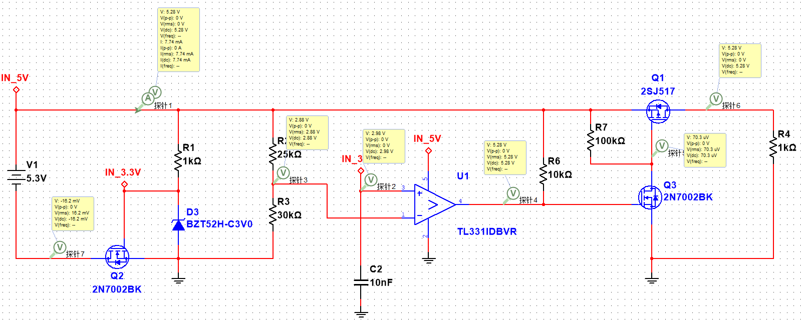

仿真：电源为5.7V时，超过了额定电压，VCC输出为0V。

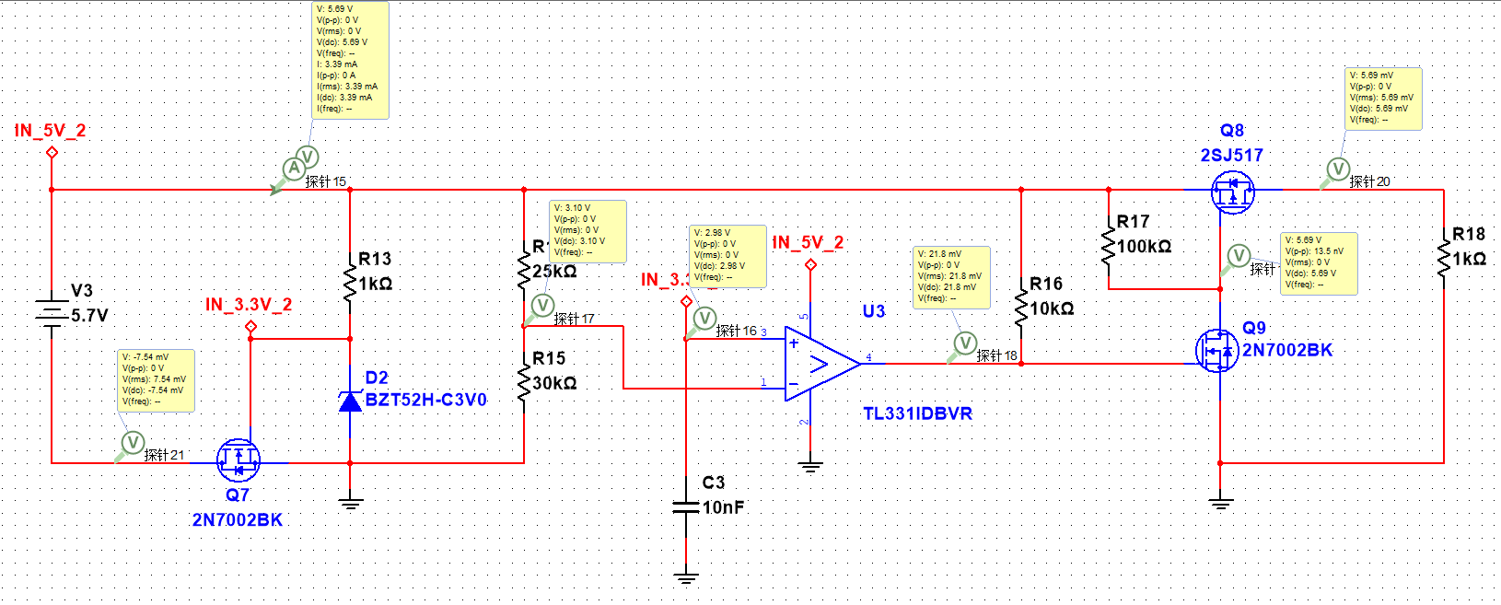

2.3用NMOS接口防反接

MOS2防反接，当电源正接时，MOS2漏极接电源负极，栅极为3.3V，MOS2导通，电源负极接地；当电源反接时，MOS2漏极接电源正极，栅极为0V，MOS不导通，相当于电源断路，电路停止工作。

仿真：当电源反接时，VCC输出为0V。

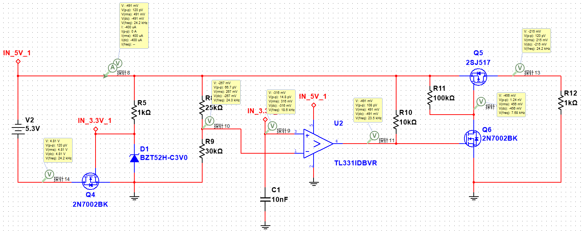

## 3、各模块设计

1. 数码管模块（陈建州）
2. 流水灯模块（李诗琪）
3. 步进电机模块（陈建州）
4. 蜂鸣器模块（李诗琪）
5. 独立按键模块（李诗琪）
6. 温度模块（林彦妤）
7. 红外模块（李诗琪）
8. RTC模块（陈建州）
9. 超声波模块（预留排母座）
10. 无线模块（预留排母座）
11. 串口0（烧录模块） （彭星天）
12. 串口1（UART模块）（郑泽鹏）
13. ADC模块（P1口内置）
14. OLED屏幕模块
15. 光敏模块（林彦妤）
16. RGB灯模块（林彦妤）

# 软件设计：

## 准备教程

包括keil软件的安装、CH340驱动安装、如何使用ISP软件烧写程序。

## 初级例程

1. 点亮一个LED灯（黄剑桥）
2. LED灯闪烁（黄剑桥）
3. LED流水灯（黄剑桥）
4. 蜂鸣器（黄剑桥）
5. 独立按键（黄剑桥）
6. 外部中断（黄剑桥）
7. 定时器中断（黄剑桥）
8. 超声波模块（黄剑桥）
9. 串口通信（张大鹏）
10. 静态数码管显示（黄剑桥）
11. 动态数码管显示（黄剑桥）
12. 温度传感器（张大鹏）
13. RTC时钟（詹锌铠）
14. 红外模块（黄剑桥）
15. ADC（曾思茹）
16. 光敏（曾思茹）
17. DAC（曾思茹）
18. PWM（曾思茹）
19. 呼吸灯（曾思茹）
20. 直流电机（曾思茹）
21. 步进电机（曾思茹）

## 中级例程

1. I2C协议-OLED屏幕（吴燕婷）
2. SPI协议-无线模块（詹锌铠）
3. RGB灯（吴燕婷）
4. OLED屏幕显示ASCII码（吴燕婷）
5. OLED屏幕显示中文（吴燕婷）
6. OLED屏幕显示图案（吴燕婷）
7. 屏幕+温度显示（吴燕婷）
8. 屏幕+RTC显示（吴燕婷）

## 高级例程

1. 蓝牙通信（黄彦钊）
2. 电子秒表（黄彦钊）
3. 万年历（黄彦钊）
4. 智能小车（黄彦钊）

## 底层驱动

1. I2C驱动（张大鹏）
2. SPI驱动（詹锌铠）
3. UART驱动（张大鹏）
4. 温度传感器驱动（张大鹏）
5. RTC时钟驱动（詹锌铠）

# 系统调试

## 1、电源测试

暂无

## 2、核心板

暂无

## 3、底板测试

暂无

# 技术难点与创新点介绍

## 1、解决的技术难点。

暂无

## 2、具备的创新点介绍

暂无